Tuần 10, 11, 12. 13
CHỦ ĐỀ 3: BẠN BÈ THÂN THƯƠNG
(4 tiết)
- Yêu cầu cần đạt
- Biết yêu thương, đoàn kết với bạn bè. Không phân biệt đối xử, chia rẻ các bạn; Có ý thức trách nhiệm với bản thân.
- Nhận biết và bày tỏ được tình cảm, cảm xúc của bản than khi nghe trích đoạn: Thiên nga trong tác phẩm Lễ hội muông thú và câu chuyện Lút vích van Bét tô ven - Tấm gương về nghị lực; Biết cách kết bạn và giữ gìn tình bạn; Tích cực, chủ động, sáng tạo thông qua hoạt động đọc nhạc và chơi nhạc cụ.
- Khám phá, cảm nhận âm thanh ngân dài - ngắt quãng; Biết nghe và vận động theo nhạc trích đoạn Thiên nga trong tác phẩm Lễ hội muông thú; Hát bài hát Tình bạn tuổi thơ đúng cao độ , trường độ, sắc thái. Hát bài hát kết hợp vận động; Đọc đúng tên nốt nhạc trong thang âm và Bài đọc nhạc số 2; Bước đầu thể hiện đúng cao độ và trường độ các mẫu âm; Bước đầu thể hiện đúng trường độ các mẫu tiết tấu, duy trì được tốc độ ổn định; Sử dụng nhạc cụ đệm cho bài hát Tình bạn tuổi thơ.
II. Đồ dùng dạy học
- Giáo viên: Đàn phím điện tử, trống Tembourine (trống lục lạc), thanh phách, trống nhỏ,… Bài giảng điện tử.
- Học sinh: SGK, Thanh phách, trống nhỏ, tem- bơ- rin.
III. Các hoạt động dạy học

Ngày dạy: 10/11/2025
Tiết 1
Khám phá, cảm nhận âm thanh ngân dài, ngắt quãng
Học hát: Tình bạn tuổi thơ
Hoạt động của giáo viên | Hoạt động của học sinh
- Hoạt động khởi động  - Cho HS chơi trò chơi Đánh trống.  - Nhận xét  - Hoạt động hình thành kiến thức mới  - Giới thiệu bức tranh chủ đề  - Nhận xét  - Các bạn trong tranh đang chơi với nhau rất vui vẻ phải không? Ai cũng có tuổi thơ và tuổi thơ luôn gắn liền với các trò chơi, nơi để đến. Vì vậy mà mỗi người sẽ có những tình bạn rất đẹp gắn liền với tuổi thơ, với những trò chơi rất đáng nhớ. Tất cả những điều đó đã được viết lại qua nhóm Thầy Cô biên soạn SGK cho chúng ta trong một bài hát có tên Tình bạn tuổi thơ rất hay và rất đặc biệt. Nào! bây giờ chúng ta cùng nghe và vận động nhẹ nhàng theo giai điệu bài hát nhé.  3. Hoạt động luyện tập – thực hành  - Cho HS nghe bài hát.  - Yêu cầu HS nêu cảm nhận về bài hát có tính chất thế nào? Nội dung của bài muốn nói đến điều gì?  - Hướng dẫn học sinh đọc lời ca theo tiết tấu.  - Hướng dẫn HS tập hát ( theo phương pháp dạy hát).  - Hát kết hợp gõ đệm theo nhịp. quan sát sửa sai kịp thời.  - Mời HS lên trình bày.  - Nhận xét  4. Hoạt động vận dụng – trải nghiệm  - Cả lớp hát lại bài hát Tình bạn tuổi thơ kết hợp vận động nhẹ nhàng theo nhạc.  - Giáo dục HS: Vui chơi hòa nhã với bạn bè, tích cực bảo vệ môi trường xung quanh luôn sạch đẹp đặc biệt là nơi công cộng.  Nhận xét đánh giá tiết học | - Nêu cách chơi: chia lớp thành 2 đội, một đội thể hiện âm thanh “tùng”, một đội thể hiện âm thanh “cắc” theo mẫu tiết tấu.  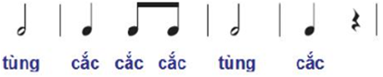  - Thực hiện trò chơi.  - Quan sát bức tranh trả lời câu hỏi.  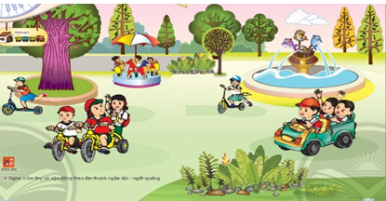  + Tiếng còi xe vang lên thế nào? Tiếng bánh xe điện cọ sát xuống đường nghe làm sao?  + Tiếng chân bạn chạm xuống đường nghe làm sao? Tiếng bánh xe quay đều nghe thế nào?  + Tạo ra âm thanh của từng sự vật.  - Học sinh nghe và thực hiện.  - Nghe vận động theo nhạc.  - Nêu cảm nhận bản thân khi nghe bài hát, trả lời.  - Đọc lời ca.  - Tập hát  - Hát kết hợp gõ đệm theo nhóm, cá nhân.  - Đại diện nhóm, cá nhân lên trình bày.  - Nhận xét  - Trình bày bài hát kết hợp vận động.  - Ghi nhớ.
Ngày dạy: 17/11/2025
Tiết 2
Ôn tập bài hát tình bạn tuổi thơ
Nhạc cụ
Hoạt động của giáo viên | Hoạt động của học sinh
- Hoạt động khởi động  - Tổ chức cho HS chơi trò chơi “Nhìn tranh đoán tên bài hát”.  - Nhận xét.  - Hoạt động hình thành kiến thức mới  - Trong trò chơi vừa rồi nhắc các bạn nhớ lại bài hát gì chúng ta đã học ?  - Các bạn quan sát SGK trang 24 xem có bao nhiêu nhạc cụ ?  - Những nhạc cụ này được gõ như thế nào?  - Nhận xét.  - Hoạt động luyện tập – thực hành  - Cho HS trình bày bày hát Cánh đồng tuổi thơ kết hợp vận động nhịp nhàng.  - Yêu cầu HS quan sát mẫu tiết tấu và luyện tập thực hành mẫu gõ theo nhóm.  - Mời HS lên thực hiện.  - Nhận xét.  - Hướng dẫn thực hành đệm hát bài Tình bạn tuổi thơ và gõ đệm 2 mẫu tiết tấu kết hợp 2 nhạc cụ gõ.  - Mời HS lên thực hiện.  - Nhận xét.  - Hoạt động vận dụng  - Hướng dẫn đọc bài đồng dao Ngỗng và vịt kết hợp vỗ tay theo tiết tấu.  - Hát và kết hợp gõ đệm bài Tình bạn tuổi thơ; hát và vận động một số động tác phù hợp.  - Nhận xét tiết học. | - Cả lớp cùng tham gia trò chơi.  - Lắng nghe  - Trả lời  + Tình bạn tuổi thơ  + Có 2 nhạc cụ gõ: trống nhỏ và tem-bơ-rin.  + Gõ mặt trống, gõ tang trống, gõ tem-bơ-rin, lắc tem-bơ-rin.  - Nhận xét.  - Cả lớp thực hiện.  - Luyện tập theo nhóm( 2 nhóm gõ nhạc cụ trống nhỏ theo mẫu tiết tấu 1, 2 nhóm sử dụng nhạc cụ tem-bơ-rin gõ mẫu tiết tấu 2).  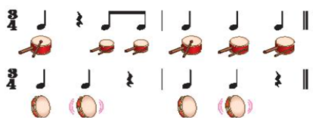  - Nhóm, cá nhân trình bày.  - Nhận xét.  - Luyện tập.  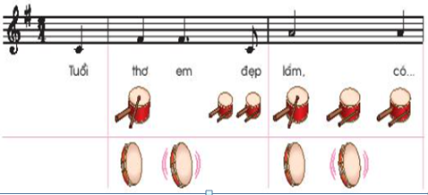  - Nhóm, cá nhân trình bày.  - Nhận xét.  - Cả lớp thực hiện đọc bài đồng dao Ngỗng và vịt kết hợp vỗ tay theo tiết tấu.  - Trình bày bài hát kết hợp vận động.  - Lắng nghe ghi nhớ.
Ngày dạy: 24/11/2025
Tiết 3
Đọc nhạc Đô - Rê - Mi - Pha - Son - La - Si - Đố
Nghe nhạc: Trích đoạn Thiên nga
Hoạt động của giáo viên | Hoạt động của học sinh
- Hoạt động khởi động  - Hướng dẫn HS chơi trò chơi:“Gọi điện” và trả lời các câu hỏi:  - Nhận xét.  - Hoạt động hình thành kiến thức mới  - Giới thiệu vị trí các nốt nhạc trên khuông nhạc.  - Giới thiệu về ký hiệu bàn tay từng nốt nhạc.  - Hoạt động luyện tập – thực hành  - Hướng dẫn hs luyện tập mẫu tiết tấu:  - Hướng dẫn thực hiện đọc bài đọc nhạc theo mẫu.  - Chia nhóm luyện tập.  - Mời HS lên trình bày.  - Nhận xét.  Nghe nhạc: trích đoạn Thiên nga  - Giới thiệu trích đoạn Thiên nga trong tác phẩm Lễ hội muông thú.  - Cho hs nghe nhạc và vận động.  - Yêu cầu HS nêu cảm nhận sau khi nghe nhạc.  - Cho HS nghe lại lần 2 kết hợp vận động theo ý thích.  - Hoạt động vận dụng  - Mời HS đọc lại bài đọc nhạc theo kí hiệu nốt nhạc bàn tay.  - Nhận xét tiết hoc. | - Thực hiện trò chơi  + Giờ trước mình học bài hát gì?  + Bạn hãy trình bày bài hát.  - Nhận xét.  - Quan sát, ghi nhớ.  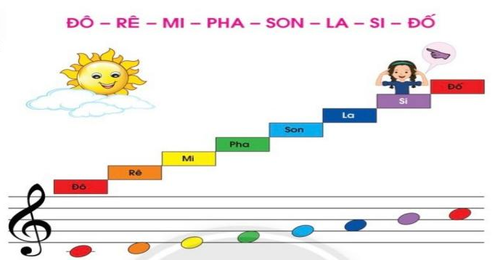  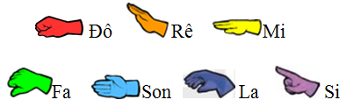  - Luyện tập mẫu tiết tấu:  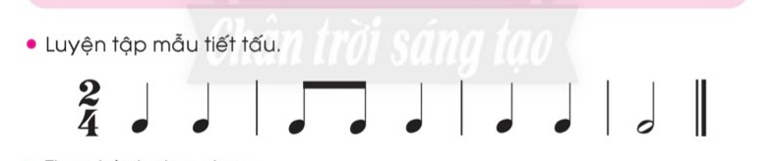  - Thực hành luyện tập bài đọc nhạc số 2  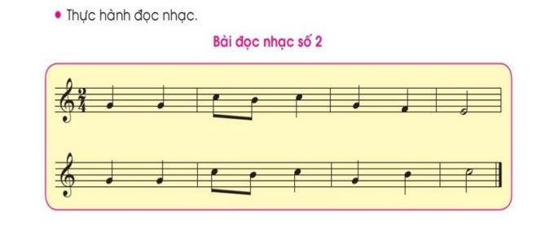  - Luyện tập theo nhóm.  - Trình bày.  - Nhận xét.  - Lắng nghe.  - Thực hiện  - Nêu cảm nhận cá nhân.  - Nghe nhạc kết hợp vận động theo ý thích.  - Thực hiện  - Lắng nghe
Ngày dạy: 1/12/2025
Tiết 4
Kể chuyện âm nhạc
Nhà ga âm nhạc
Hoạt động của giáo viên | Hoạt động của học sinh
- Hoạt động khởi động  - Cho HS hát và vận động theo bài “Tình bạn tuổi thơ”.  - Nhận xét.  - Hoạt động hình thành kiến thức mới  Câu chuyện: Lút vich van Bét tô ven – Tâm gương về nghị lực.  - Giới thiệu sơ lược về nhạc sĩ Bét tô ven và dẫn dắt vào nội dung câu chuyện.  - Cho HS nghe nội dung chuyện kèm theo các hình ảnh minh họa.  - Hoạt động luyện tập-thực hành  - Hướng dẫn HS tập kể chuyện lồng ghép với âm nhạc kết hợp vận động.  - Đặt câu hỏi sau khi học xong câu chuyện.  - Nhận xét  - Hướng dận thực hiện nội dung Nhà ga âm nhạc.  - Hoạt động vận dụng  - Mời HS kể lại câu chuyện.  - Giáo dục HS.  - Nhận xét tiết học. | - Cả lớp thực hiện.  - Lắng nghe  - Quan sát, lắng nghe.  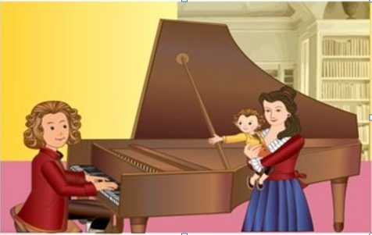  - Tập kể câu chuyện theo từng tranh minh họa.  - Nêu câu hỏi và trả lời.  + Có bao nhiêu nhân vật trong chuyện?  + Câu chuyện muốn nhắc nhở chúng ta điều gì?  + Nêu ý nghĩa câu chuyện.  - Nhận xét  - Thực hiện theo hướng dẫn.  Tạo ra âm thanh:  + Kéo rê vật trên mặt bàn  + Gõ vật xuống mặt bàn  + Hoạt động nào tạo ra âm thanh ngân dài - ngắt quãng?  - Chọn bức tranh về tình bạn mà em thích nhất và nêu tại sao?  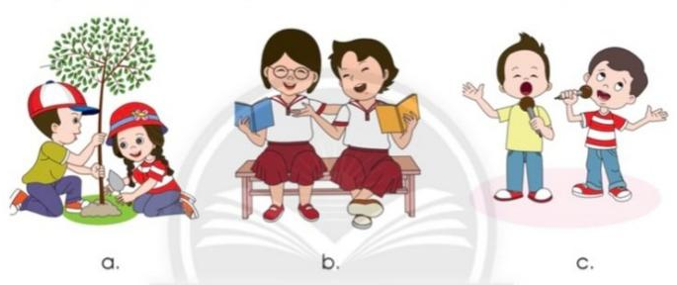  - Đọc tiết tấu, sau đó gõ trống nhỏ theo mẫu sau:  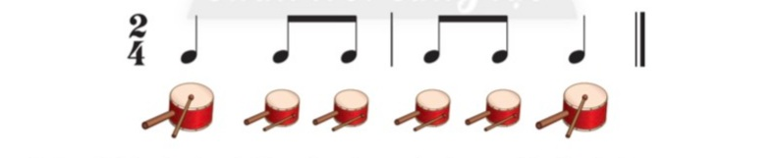  - Hỏi hs em thích nội dung nào trong bài học nhất? Em có làm được không?  - Cá nhân kể lại câu chuyện.  - Lắng nghe

ĐIỀU CHỈNH SAU BÀI DẠY
….……………………………………………………………………………………………………………………………………………………………………………………………………………………………………………………………………………………………………………………………………………………………………………………………………………………………………………………………………………………………………………………………

